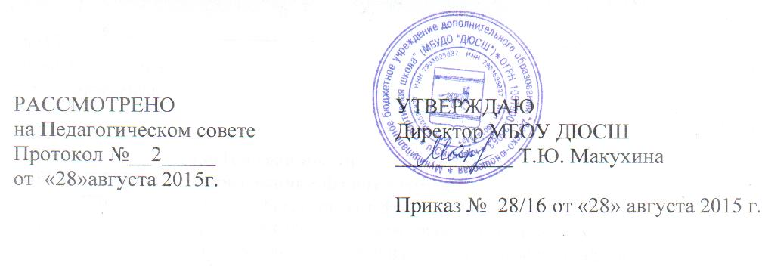

Положение об итоговых (контрольно-переводных) испытаниях
муниципального бюджетного образовательного учреждения дополнительного образования детей «Детско-юношеская спортивная школа»

Итоговые (контрольно-переводные) испытания общей и специальной (технической) физической подготовки являются обязательными для всех обучающихся муниципального бюджетного образовательного учреждения дополнительного образования детей «Детско-юношеская спортивная школа» (далее ДЮСШ) (кроме спортивно-оздоровительных групп). Процесс итоговых (контрольно-переводных) испытаний – тестирование, а полученное в итоге числовое значение – результат тестирования. Тестирование является обязательным компонентом учебно-тренировочного процесса.
Данное положение распространяется на ДЮСШ, реализующее образовательную программу физкультурно-спортивной направленности.
К итоговым испытаниям допускаются все обучающиеся ДЮСШ, имеющие врачебный допуск.
Обучающиеся, выезжающие на учебно-тренировочные сборы кандидатов в сборные команды Российской Федерации или международные спортивные соревнования, конкурсы, и тренировочные сборы, могут пройти итоговые испытания досрочно.
Контрольно-переводные испытания проводятся по завершении учебного года (апрель, май). Сроки и порядок проведения утверждаются приказом директора ДЮСШ.
Для определения уровня физической подготовленности используются утверждённые стандарты нормативы (тесты – упражнения) для каждой возрастной группы. Для осуществления контроля за специальной (технической) подготовленностью обучающихся является протокол выступлений на соревнованиях различного ранга, на основании которого присваивается спортивные звания и разряды.
Контрольно-переводные испытания проводятся комиссией, утвержденной приказом директора. В состав комиссии входят: директор (председатель комиссии), инструктор-методист, тренеры высшей квалификационной категории.
Итогом контрольно-переводных испытаний (КПИ) являются оценочные таблицы, в которых имеются соответствующие полу, возрасту стандарты (нормативы) ОФП и СФП. Оценочные таблицы представляют собой математическую модель физической и технической подготовленности обучающихся, подвергшихся тестированию. Они являются ориентиром, могут корректироваться и уточняться. По итогам КПИ оформляются протоколы (приложение № 1) по группам. Заполняются на каждого обучающегося индивидуальные карты, отражающие индивидуальные успехи обучающихся, а протоколы – это ранг среди спортсменов.
Перевод обучающихся в группу следующего года обучения производится решением педагогического совета на основании стажа занятий, выполнения контрольных нормативных показателей общей и специальной физической подготовки. Обучающиеся, не выполнившие эти требования, на следующий год не переводятся. Такие спортсмены, кроме обучающихся групп высшего спортивного мастерства, могут решением педагогического совета ДЮСШ продолжить обучение повторный год, но не более одного раза на данном этапе подготовки.
Отдельные обучающиеся, не достигшие установленного возраста для перевода в группу следующего уровня обучения, могут переводиться раньше срока, решением педагогического совета при персональном разрешении врача. Перевод осуществляется приказом директора ДЮСШ.
Выпускниками ДЮСШ являются обучающиеся, прошедшие все этапы подготовки и сдавшие выпускные нормативы.
Выпускникам ДЮСШ выдается ЗАЧЁТНАЯ КЛАССИФИКАЦИОННАЯ КНИЖКА СПОРТСМЕНА установленного образца. Спортсмены-разрядники получают зачётные квалификационные книжки.
Выпуск обучающихся осуществляется приказом директора спортивной школы.
Для повышения эффективности учебно-тренировочного процесса ДЮСШ необходимо формировать систему в течение учебного года проведения и анализа приемных и промежуточных нормативов по общей и специальной технической, теоретической подготовке. График промежуточных испытаний разрабатывается тренером-преподавателем, согласуется с директором.
Промежуточное тестирование позволит вносить оперативные коррективы в учебный процесс.
Учебно-тренировочные группы (УТГ) в ДЮСШ комплектуются из числа обучающихся, прошедших начальную спортивную подготовку и выполненных приемные нормативы. Группы спортивного совершенствования формируются из обучающихся, прошедших этап подготовки в УТГ и выполнивших приемные нормативы.
Приемные испытания проводятся в начале учебного года (сентябрь) при комплектовании групп различного уровня, а также при приеме в ДЮСШ обучающиеся из числа общеобразовательных школ, желающих заниматься спортом.
В течение учебного года целесообразно предоставлять обучающимся возможность улучшать результаты. Испытания (промежуточные) можно проводить выборочно или по полной программе. Необходимо обеспечить достаточную частоту получения информации о развитии физических качеств обучающихся.
Результаты определения уровня физической подготовленности и ее оценки должны быть доведены и хорошо усвоены каждым обучающимся, их родителями, а также педагогические коллективы общеобразовательных школ. Для совместной работы тренеров-преподавателей, учителей, родителей, учащихся по совершенствованию физических качеств целесообразно ввести индивидуальные карты физической и специальной подготовленности воспитанников ДЮСШ.
Перед проведением тестирования необходимо объяснить обучающимся его
цель, методику выполнения, критерии оценки за отдельные задания, обоснование средней оценки за все тесты. Перед тестированием должна быть проведена разминка.
Все изменения проводятся по единой методике. Могут проводиться как на учебно-тренировочных занятиях, так и в форме внеучебных мероприятий и войти в программу спортивных соревнований.
В образовательных программах каждого для проведения контрольных испытаний и экзаменов по теоретической части выделяются специальные учебные части.
Форма проведения тестирования обучающихся ДЮСШ должна предусматривать их стремление показать наилучший результат

